管理体系审核记录表
过程与活动、  抽样计划 | 涉及  条款 | 受审核部门：综合管理部；主管领导：童光临 陪同人员：王贺 | 判定
 |  | 审核员：伍光华（远程审核，微信沟通）；审核时间：2022年12月8日
 |  | 审核条款：E/OMS:6.1.3合规义务、6.1.4措施的策划、9.1.2合规性评价
法律法规和其他要求  合规义务，合规性评价 | ES6.1.3  ES9.1.2 | 根据《法律法规和其他要求获取与识别控制程序》要求，办公区域由童光临、生产车间由王贺对法律法规的更新进行跟踪记录，并进行补充。于2022年4月8日识别了法律法规清单。获取渠道，网络和期刊等。  提供《法律法规和其他要求清单》收集的环境和安全法律法规《中华人民共和国安全生产法》、《中华人民共和国节约能源法》《中华人民共和国环境保护法》等,规定了由陈龙、袁勇、范小平、谢伏兵负责组织对公司法律法规及要求遵守程度进行评价。提供了《法律法规和其他要求合规性评价报告》、《中华人民共和国水污染防治法（修正）》、《中华人民共和国大气污染防治法》。  见2022年度合规性评价报告，日期：2022年4月6日，评价人：刘红书 王贺 童光临 严凡伟 黄卫军 陈燕华 游复宁，批准：刘红书  组织进行合规性的评价。包括：中华人民共和国安全生产法、中华人民共和国消防法、中华人民共和国环境保护法、中华人民共和国节约能源法、产品质量法等，识别基本全面。评价结论：满足要求。明确了法律法规及其他要求对公司环境因素、危险源的应用，明确了相应的适用条款。  编制《法律法规和其他要求控制程序》，提供《合规性评价记录》及《合规性评价报告》2022年4月6日，由刘红书 王贺 童光临 严凡伟 黄卫军 陈燕华 游复宁组成的评价小组，在对公司办公区域、生产车间办公环境进行全面检查的基础上，对照环境法规的要求，采购过程及销售过程，公司办公区域的环境管理状况进行评价。评价内容主要为：污水排放、节约用水、噪声排放等固体废弃物的控制情况进行了全面了解，其评价结果，均符合有关的环境法规要求。  在进行环境评价的同时，对职业健康安全方面进行了评价，评价结果没有发现安全事故，遵守职业健康安全相关的法律法规。在销售产品质量方面，严格按国家标准规范执行，没有出现质量事故。  评价结果：从检查的结果来看，我公司没有违反国家法律、法规及相关标准，能严格遵守国家有关环境和职业健康安全管理方面的相关规定，密切关注法律法规的变化，并适时调整，严格按体系标准执行。未发生重大安全生产事故，无环境污染事件发生，未发生尘肺病、传染病及其他卫生防疫问题事件，无个人或单位投诉。执行结果是有效的。对公司的环保意识和环境管理水平的提高起到了明显的促进作用。  - 经查合规性评价基本符合要求。
措施的策划 | ES6.1.4 | 对重要环境因素的控制措施包括制定管理制度、监督检查、应急预案、培训等。提供《重要环境因素识别清单》，其中涉及的重要环境因素：噪声、粉尘的发生2项，评价基本合理。 对重大危险源的控制措施包括制定管理制度、监督检查、应急预案、培训等。提供《重大危险源识别清单》，其中涉及的重大危险源：爆炸、机械伤害、灼伤的发生3项，评价基本合理。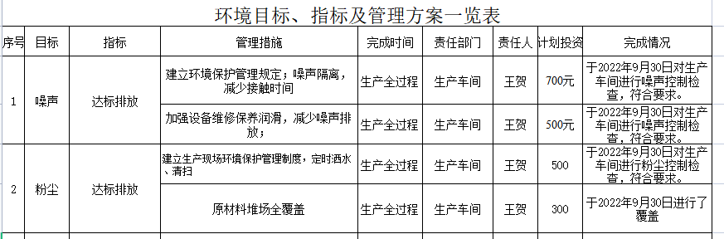  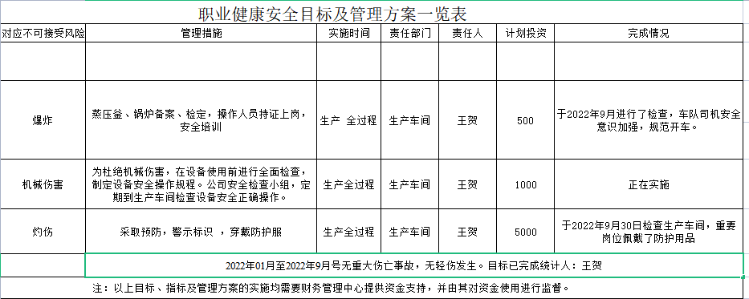

说明：不符合标注N

